БРОЈЕВИ ДО 100

- Напиши десетице прве стотине од најмање до највеће.
___________________________________________________________________________

- На следећој траци:
а) обој црвеном бојом десетице веће од 40, а мање од 80;
б) обој плавом бојом десетице веће од 10, а мање од 50;
в) обој зеленом бојом десетице веће од 70.
г) Која десетица није обојена?

- Допуни следеће реченице!

Највећи једноцифрени број је ___, а најмањи једноцифрени број је ___.
Највећи број прве десетице је ___, а најмањи број прве десетице је ___.
Највећи двоцифрени број је ___, а најмањи двоцифрени број је___.

- На балонима су бројеви. Сваки балон обој бојом десетице којој број припада, и то:
друга десетица – црвено,
трећа десетица – жуто,
четврта десетица – плаво,
пета десетица – зелено,
шеста десетица – браон,
осма десетица – сиво,
десета десетица – остаје бела.

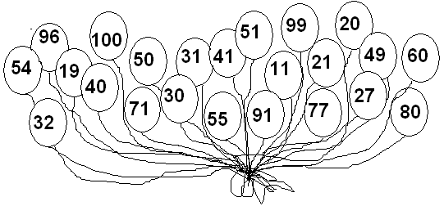

- У упиши тачан број:

- број 77 је претходник броја

- број 39 је претходник броја

- следбеник броја 34 је број

- претходник броја 50 је , а следбеник броја 50 је

- број 99 је следбеник броја и претходник броја

